幼儿数学测试题二
1、数一数，有多少只小蜜蜂，把数字填在下面的括号内。
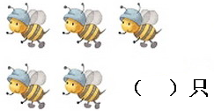
2、观察图中小动物的数量，如图把每张图中小动物数量写在上面的空白处。
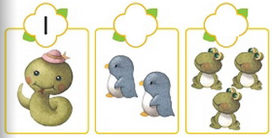
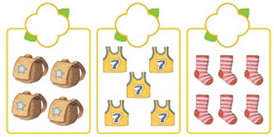

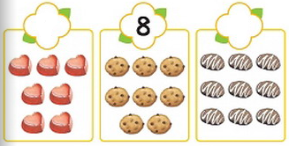
3、下图中谁的地盘更大呢？给较大的涂上颜色。

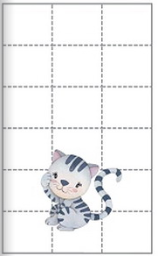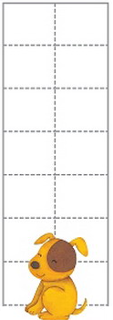
4、两个格子里共有多少把雨伞？写出算式算一算吧。
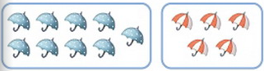

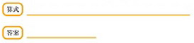
5、没有戴眼镜的小朋友比戴眼镜的小朋友多几个人？请写出减法算式算一算吧。
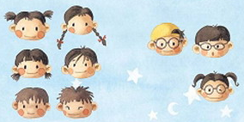

6、请你把竖排的每个数与横排的每个数分别相加，把答案写在对应的空格内。

